복습
전체 흐름
- Linux
  - 기본명령어
  - 파일 및 디렉토리 관리
  - 사용자 및 그룹 관리
  - 디스크 관리
  - 패키지 관리
  - 프로세스 관리
  - Server
    - DHCP
    - FTP
    - DNS
    - WEB
    - MAIL
    - NFS
  - 윈도우
  - Active Directory
  - 그룹정책

Linux FTP Passive Mode
이전 Active Mode 복습
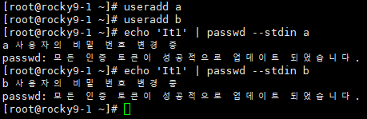
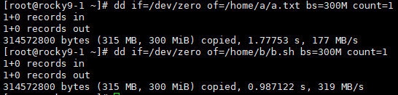
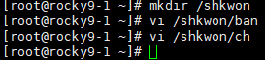
# proftpd
vi /etc/dhcp/dhcpd.conf
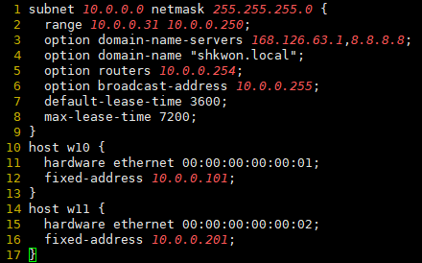

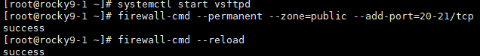
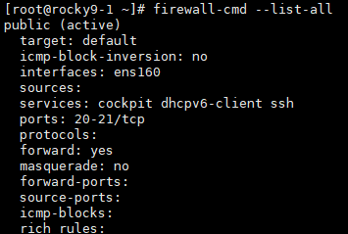
Windows ↔ Linux
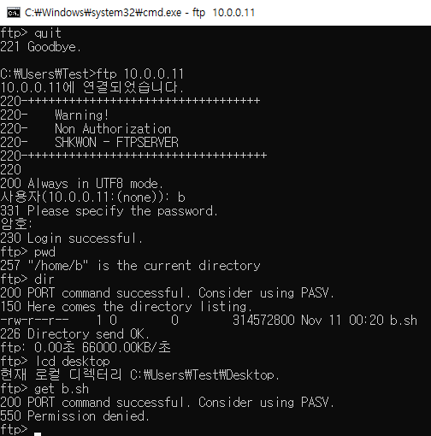

Windows FTP Server 복습
사용자 생성 (a, b)
C:\01_FTP/ftp.txt 생성
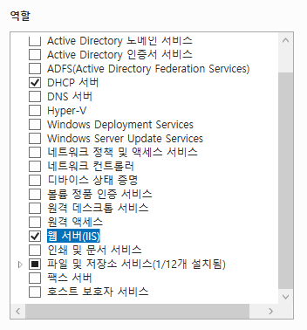
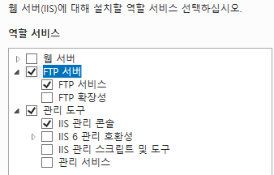
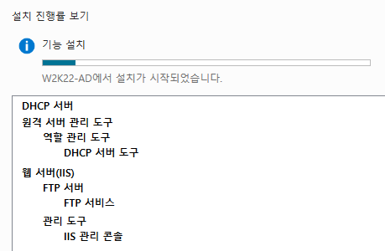

DHCP 구성 완료

DHCP 새 범위 구성
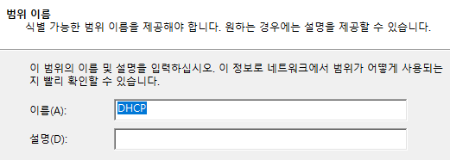
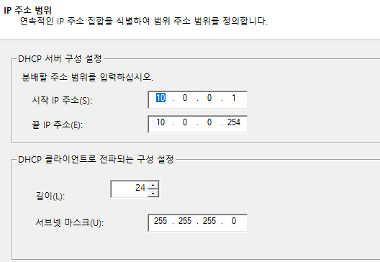
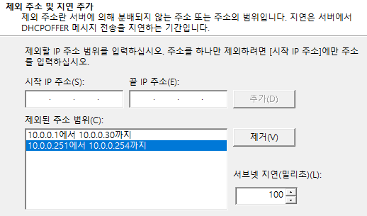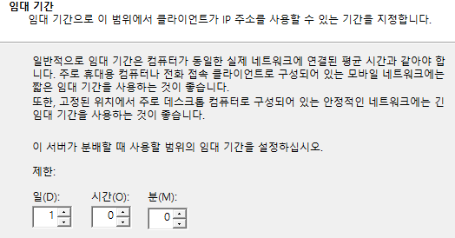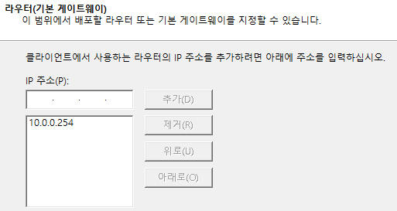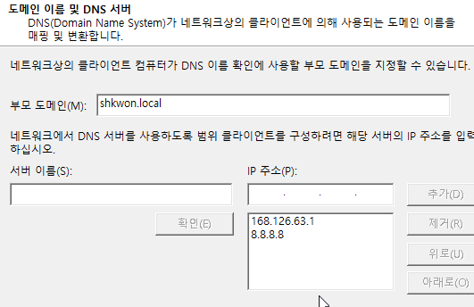

IIS 설정 (FTP)
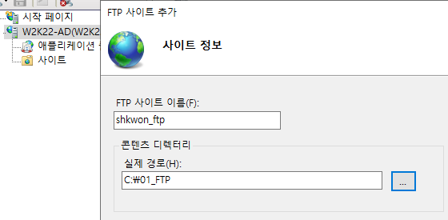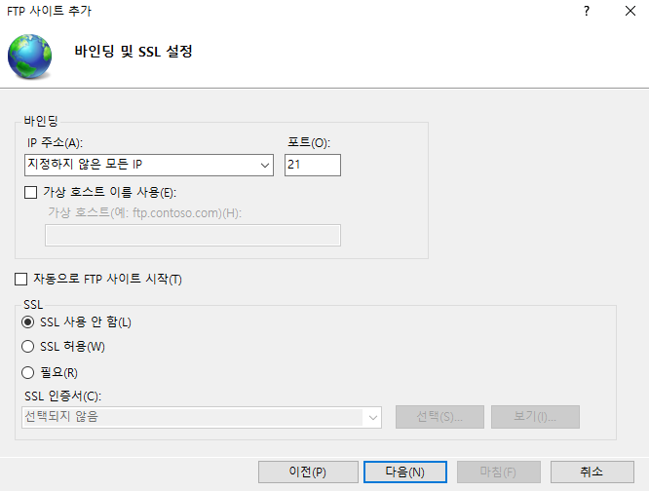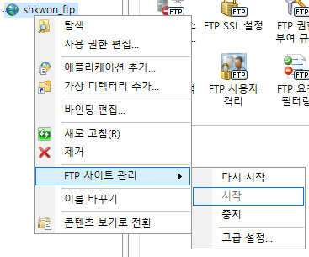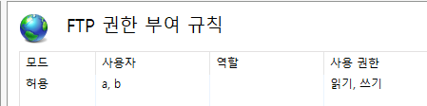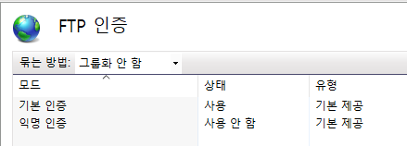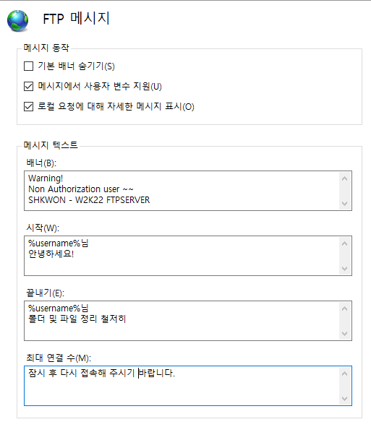

방화벽 20-21
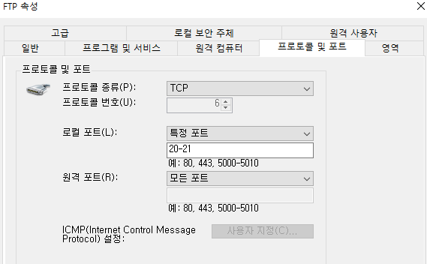
Windows ↔ Windows
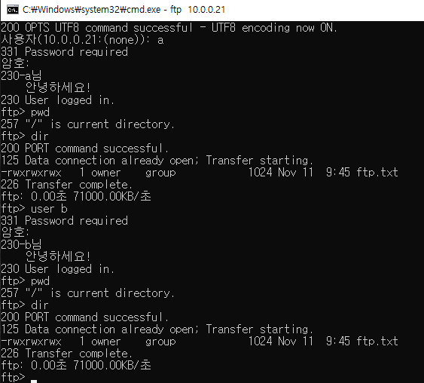

탐색
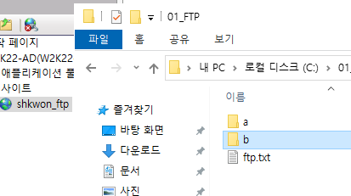
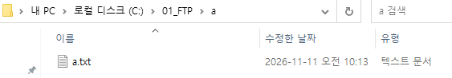
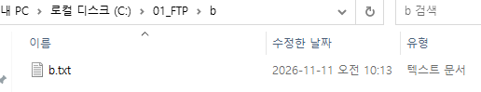
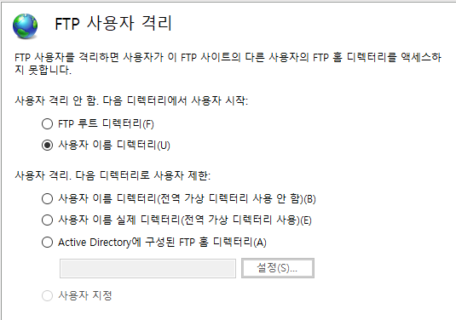

사용자 격리 X
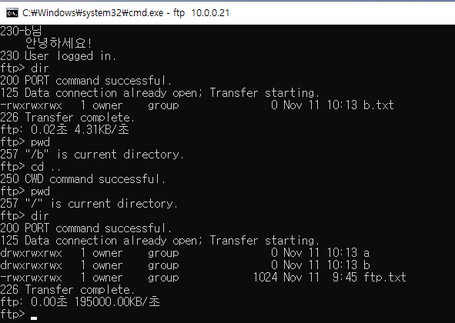
LocalUser
a
aa.txt
b
bb.txt
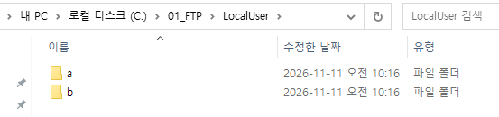

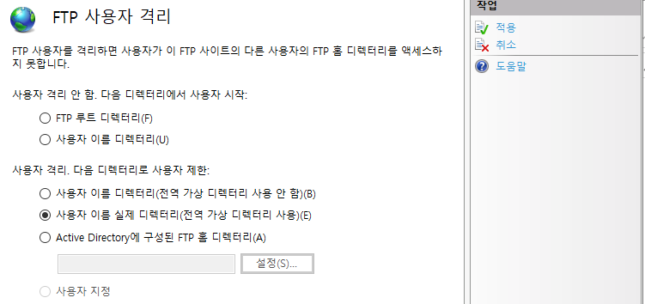
탈출 불가
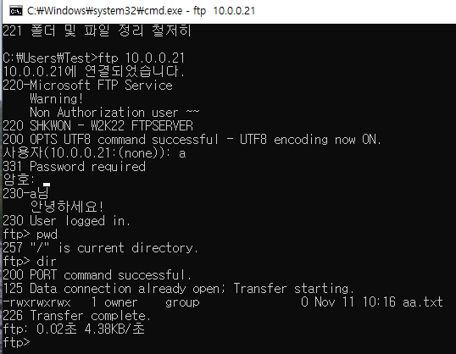

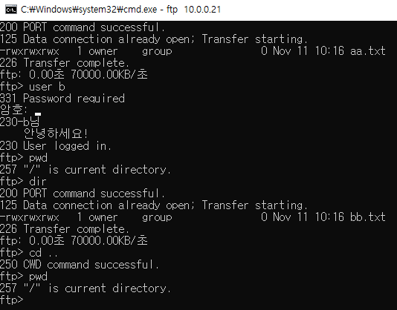

구성 복습
- DHCP
- FTP (사용자 격리)
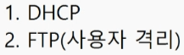
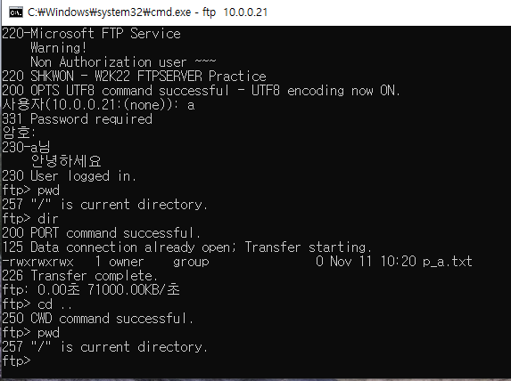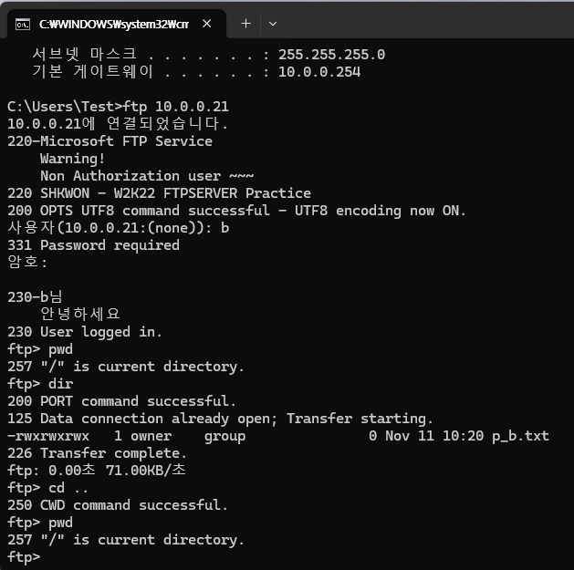

Linux FTP Passive Mode
vi /etc/vsftpd/vsftpd.conf
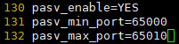
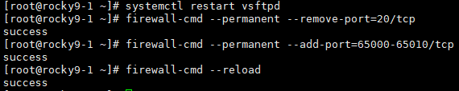
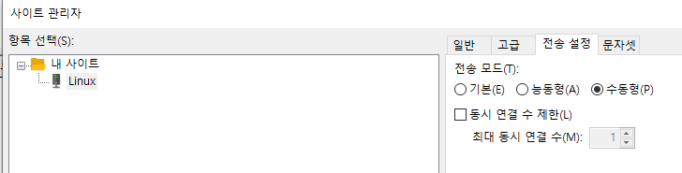
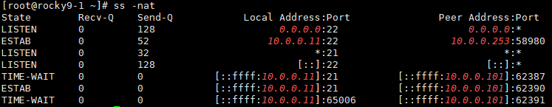
Filezilla → Guest PC(w10) a.txt download
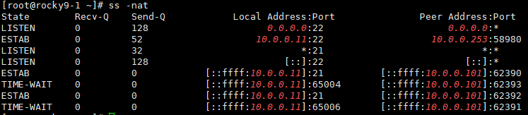

w11
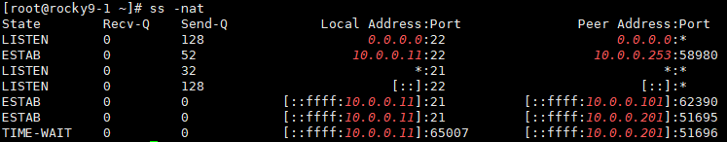
b.sh → b.txt
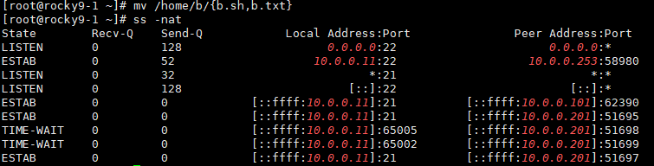

Windows FTP Passive Mode
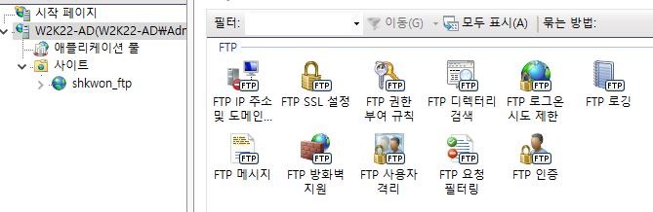
전역 설정
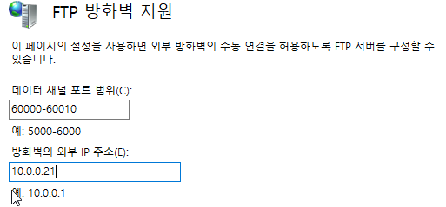
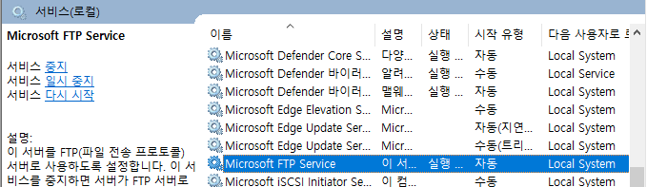
중지 → 시작
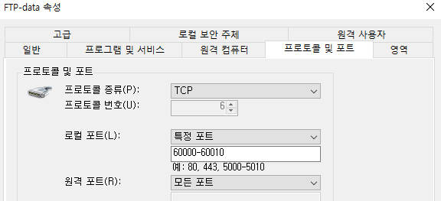
방화벽 60000-60010 규칙 생성

W10
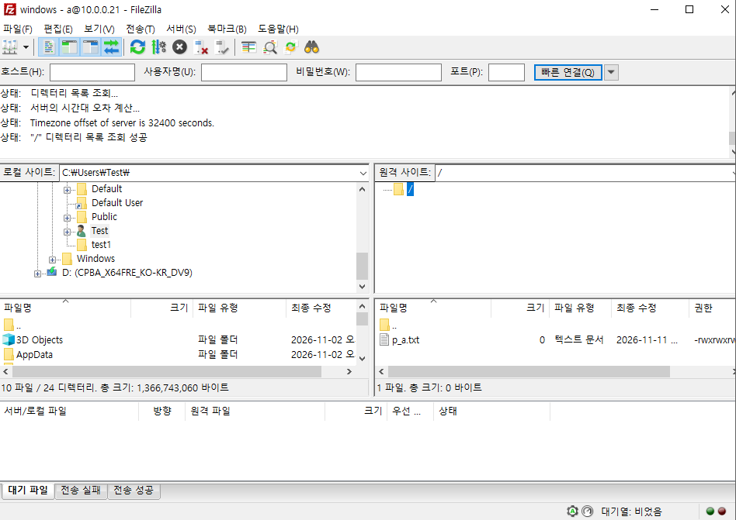
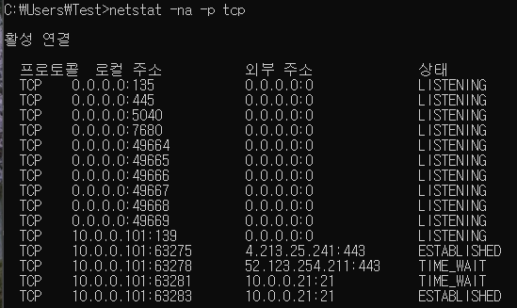

DNS Server
- DNS(Domain Name System, Server, Service)
  - URL을 IP Address 변환
  - Protocol: UDP → 2가지 경우만 TCP 사용
  - Port: 53
  - TCP 사용
    - 전송하는 Data가 512 byte 초과
전세계 root dns server가 13대로 제한됨
    - Zone Transfer(영역전송) 할 때
  - # dnf install -y bind bind-utils bind-libs
  - # /etc/named.conf ← /etc/named.rfc1912.zones
← /var/named/record 파일 작성

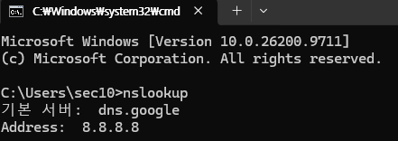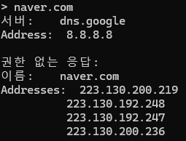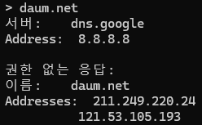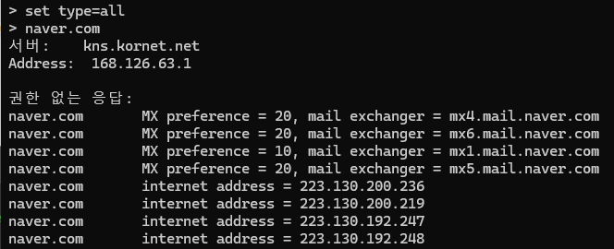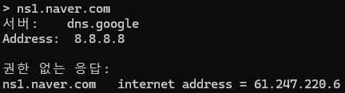
http://krnic.kisa.or.kr/ 접속
IP 주소 체계
도메인 네임 시스템(DNS)
DNSSEC

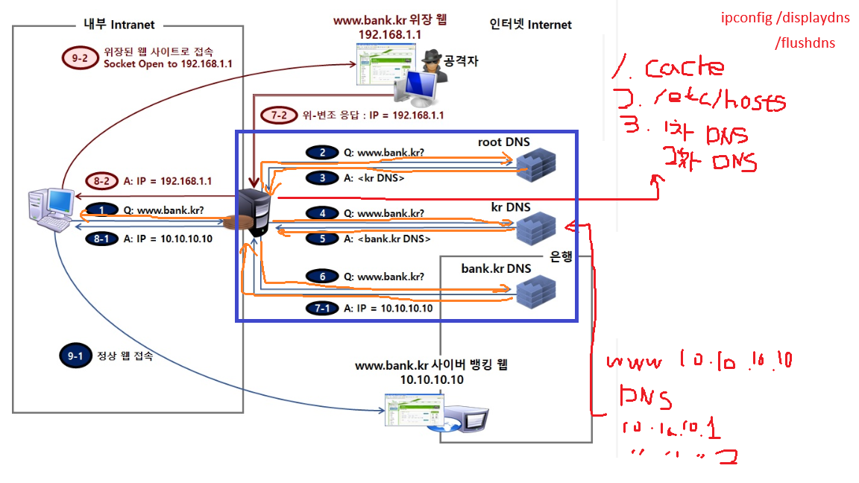
w10
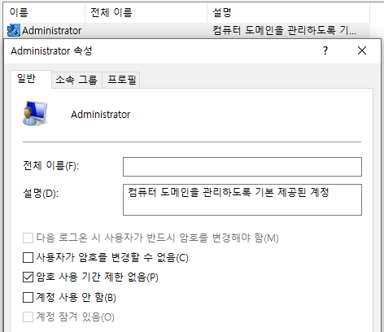
Administrator 계정으로 접속
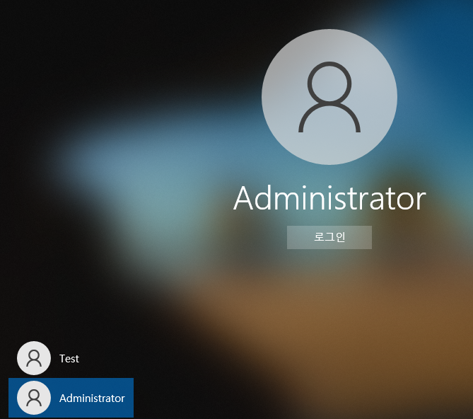
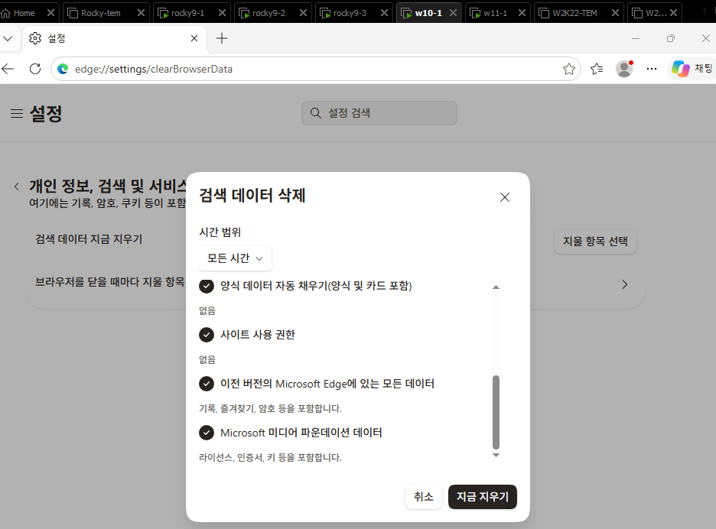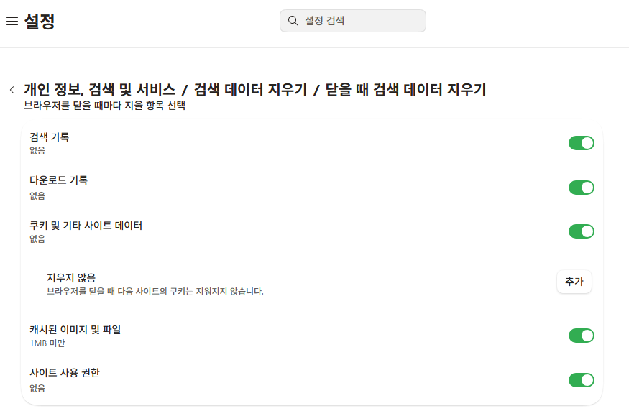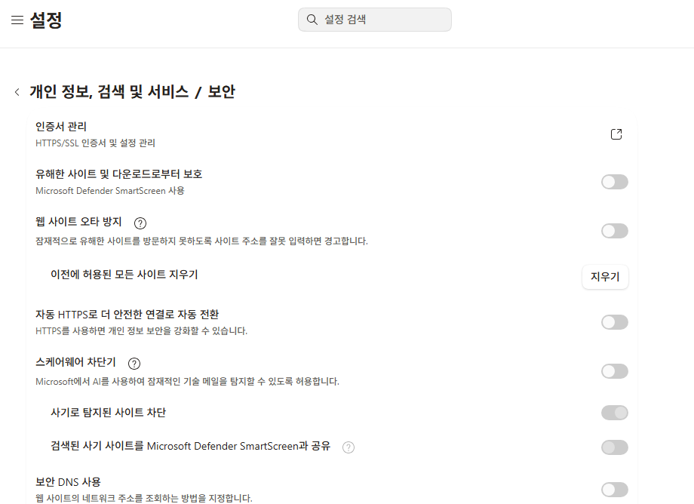
보안 → 다 끄기
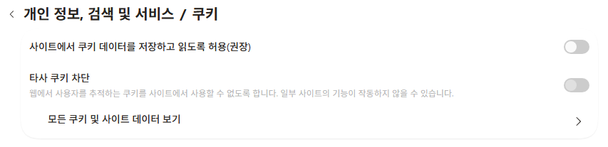
사용권한
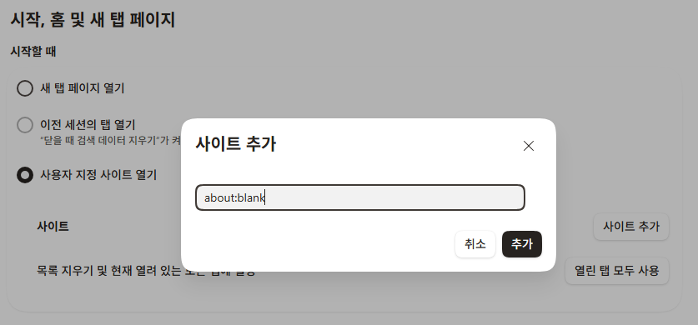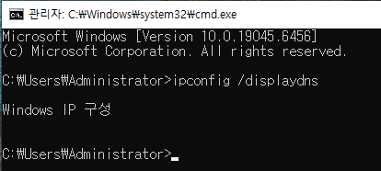
Host PC
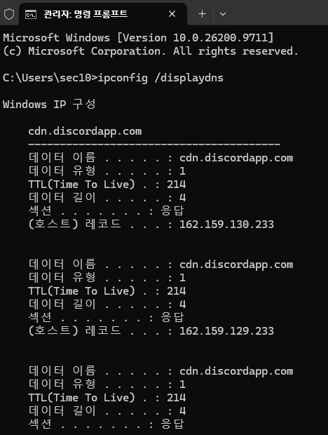
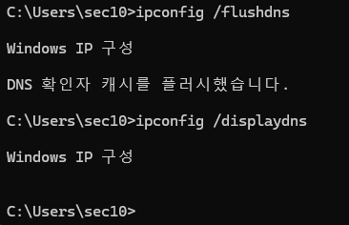
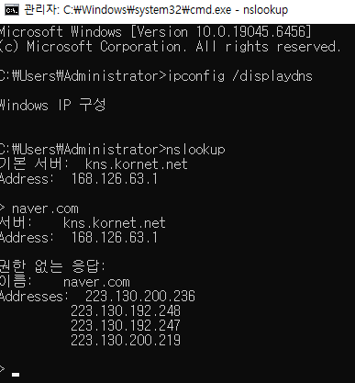
# nslookup 시 Main DNS만 찾아봄 Sub DNS는 X
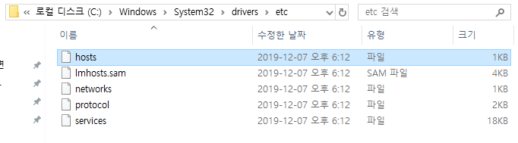
메모장으로 열기
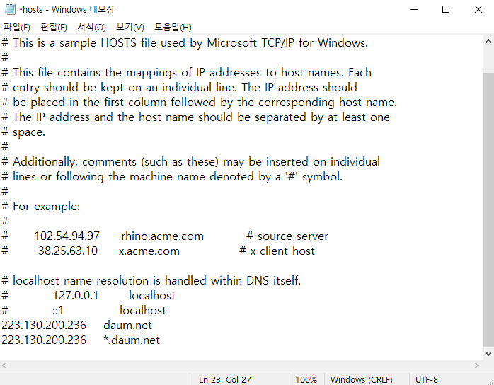
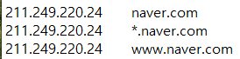
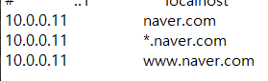
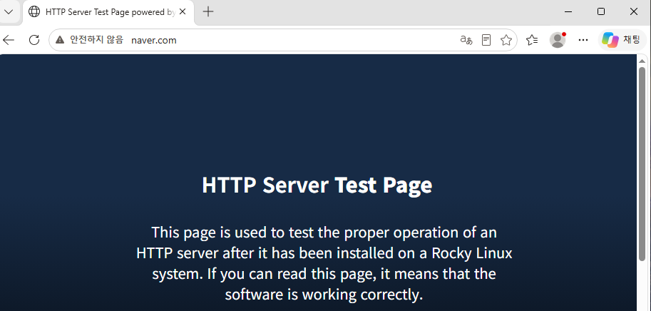
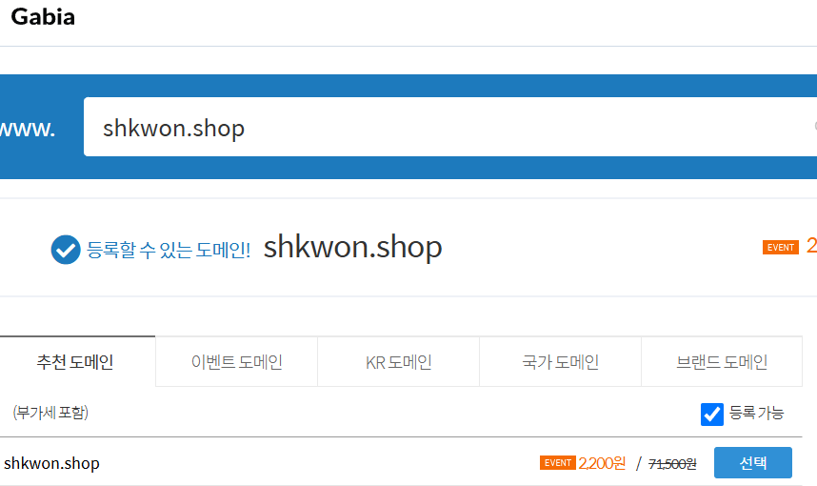
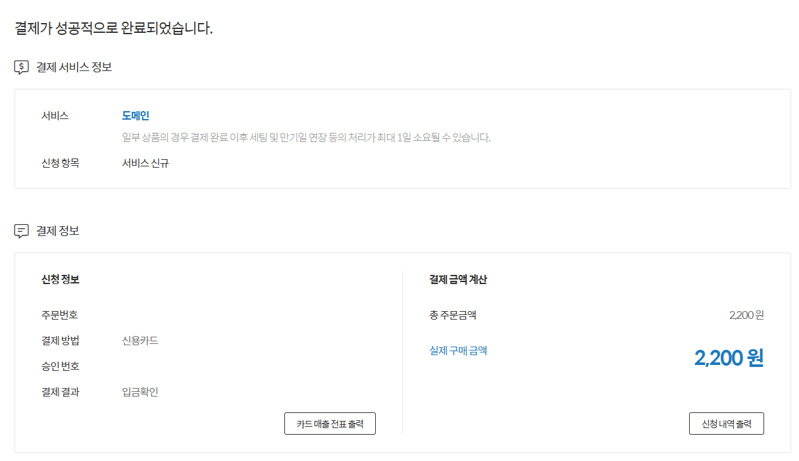
# 도메인 구매 완료 https://www.gabia.com/

구성 (Linux & Windows)

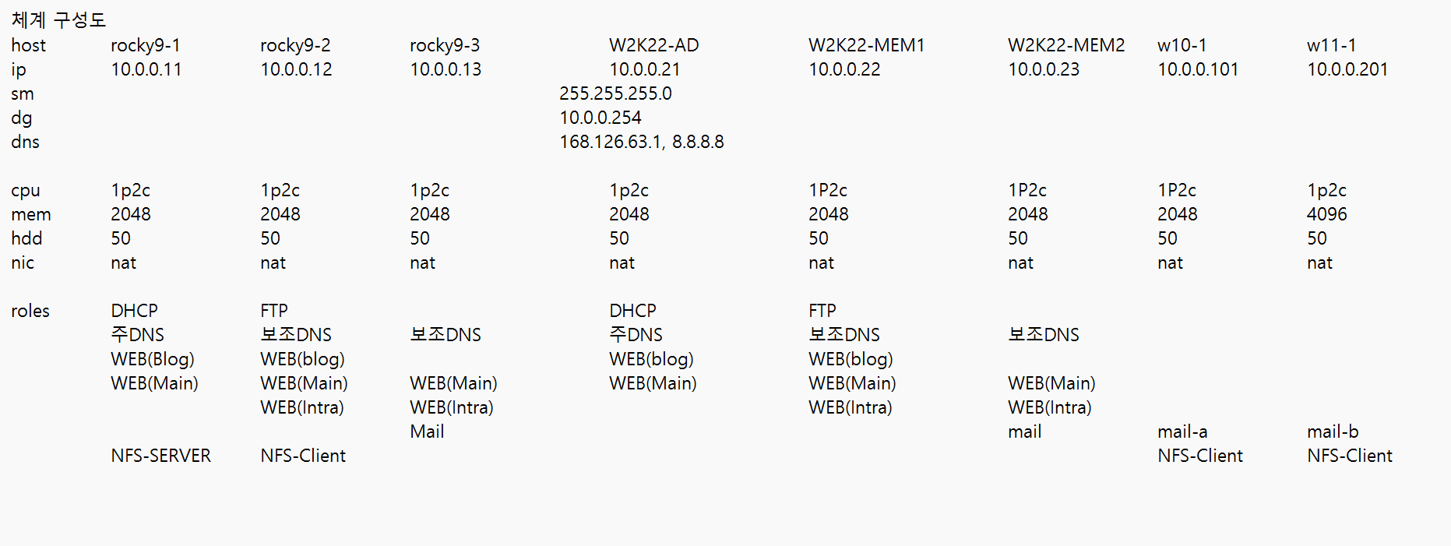
rocky9-1
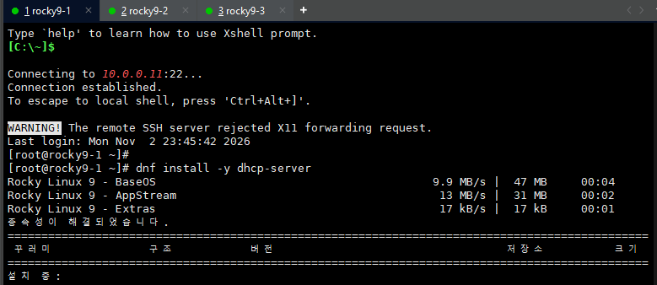
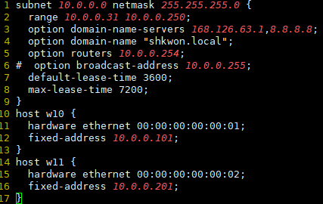
# dnf install -y bind-utils nslookup
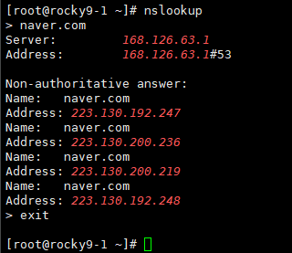
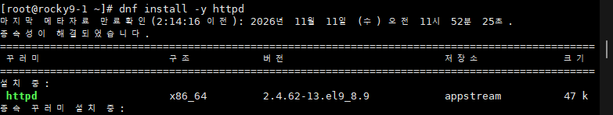
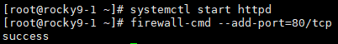
vi /etc/named.conf
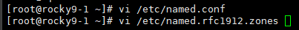
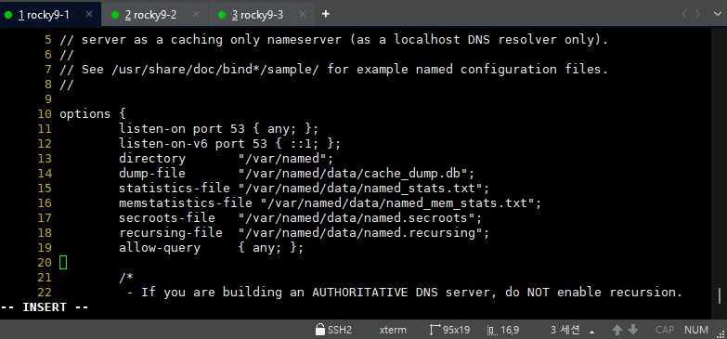

vi /etc/named.rfc1912.zones
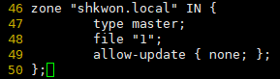
# 역방향은 아직 안함
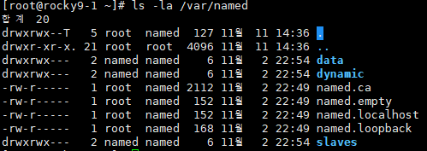
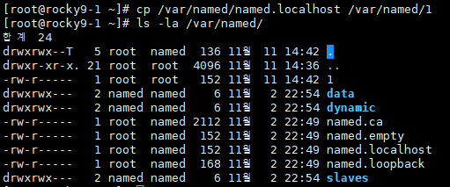
vi /var/named/1
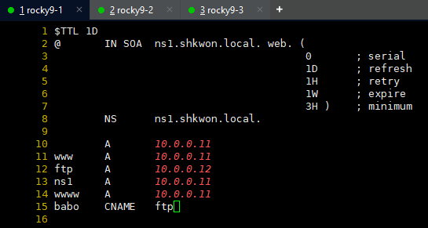
문자로 끝나면 반드시 끝에 .(점) 찍기
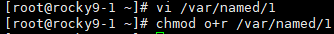
# 1 파일에 권한 주기
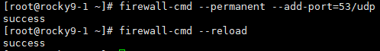
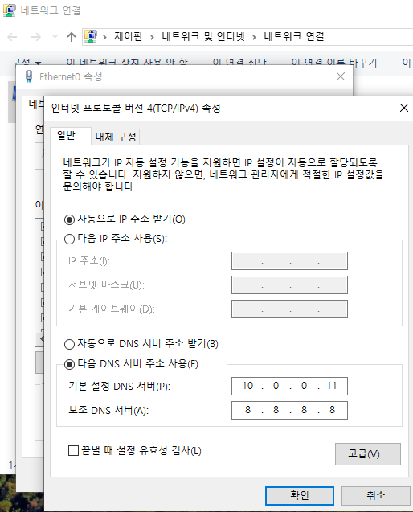
# ftp 서버 접속 안되면 보조 DNS 서버 빼기
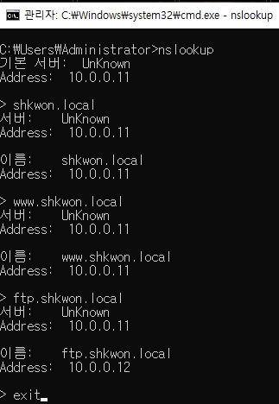
rocky9-2
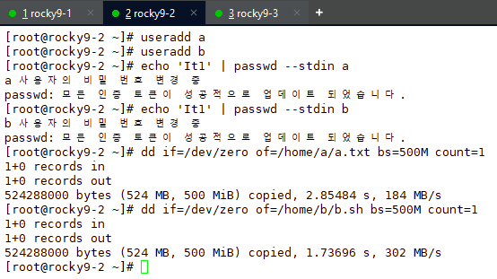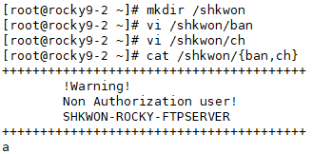
vi /vsftpd/vsftpd.conf
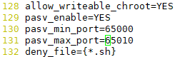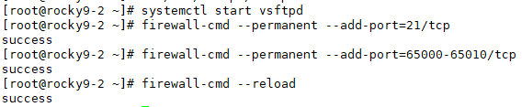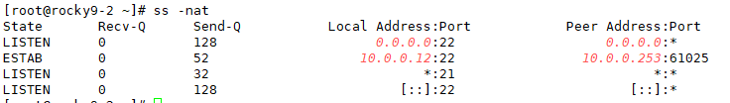
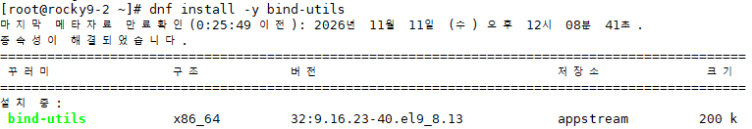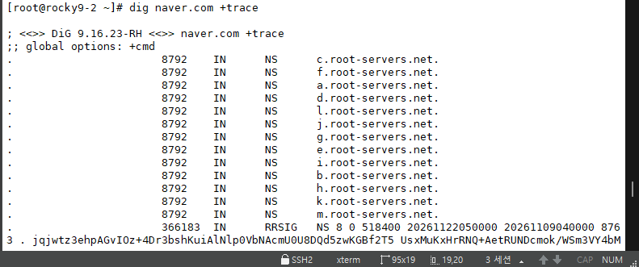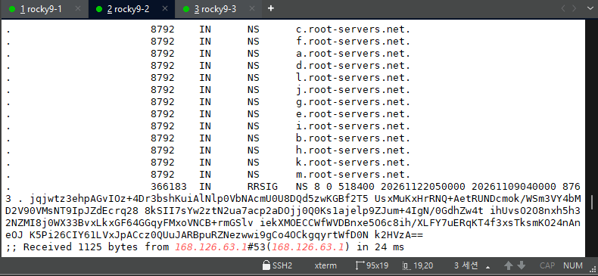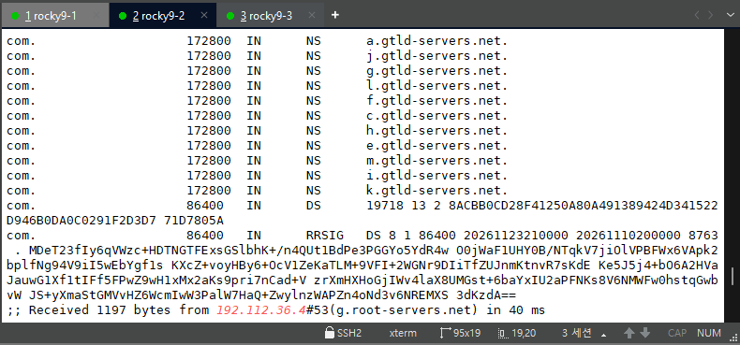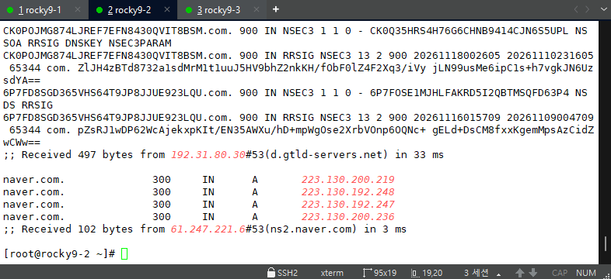
# 순환 쿼리

DNS 복습 2
초기화
방화벽 삭제 53/udp
dnf 설치 삭제 bind bind-utils bind-libs
rm -rf /etc/named.conf.rpmsave
rm -rf /etc/named.rfc1912.zones.rpmsave
rm -rf /var/named/
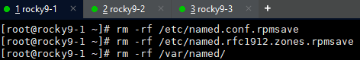

설치
dnf install -y bind bind-utils bind-lib

vi /etc/named.conf
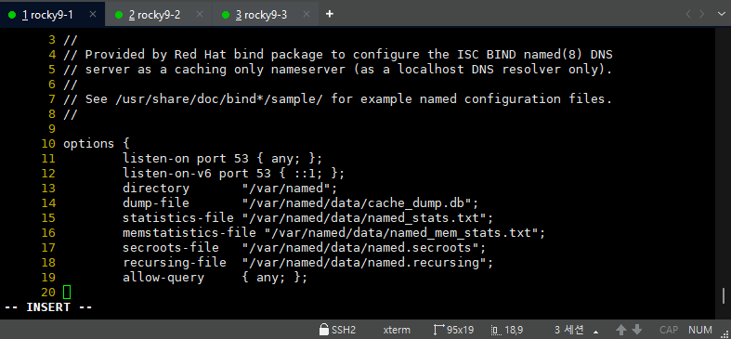

vi /etc/named.rfc1912.zones
:23,27co$
:41,45co$
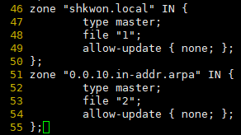
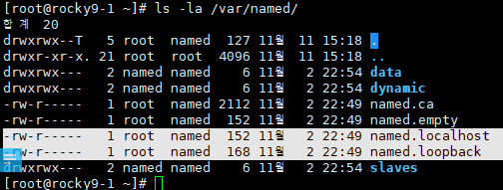
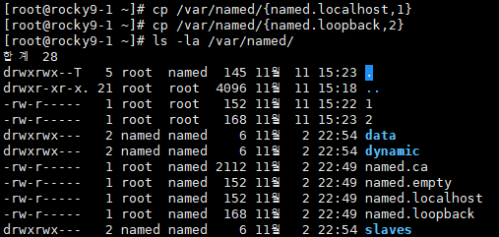

vi /var/named/1
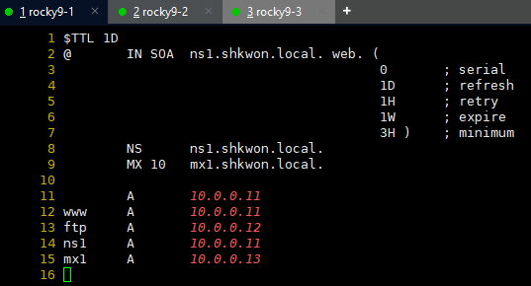

vi /var/named/2
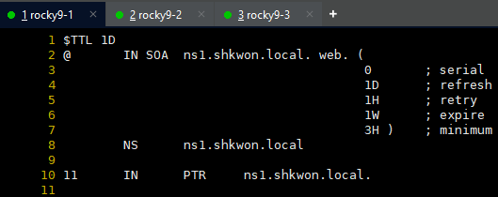
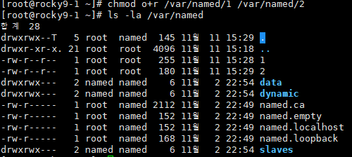
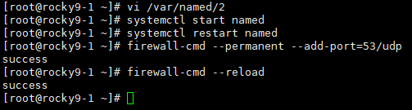

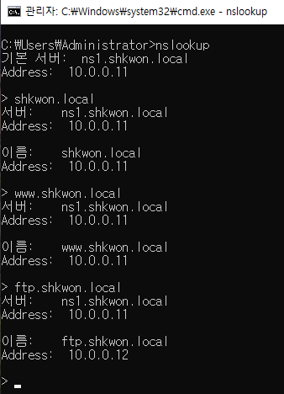
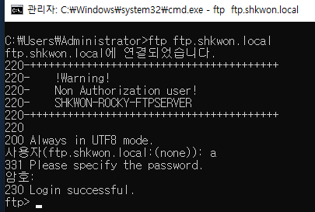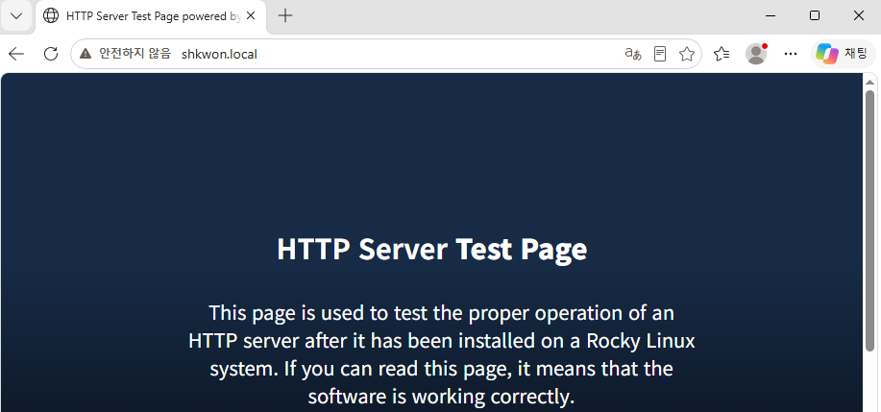

rocky9-2, 9-3
dnf install -y httpd
systemctl start httpd
firewall-cmd --permanent --add-port=80/tcp
firewall-cmd --reload

DNS 복습 3
이전 데이터 삭제
rocky9-1
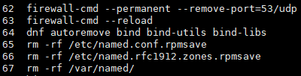

vi /var/www/html/index.html
<html>
<body>
<h1>SHKWON-WEBSERVER-1</h1>
</body>
</html>

dnf install -y bind bind-utils bind-libs

vi /etc/named.conf
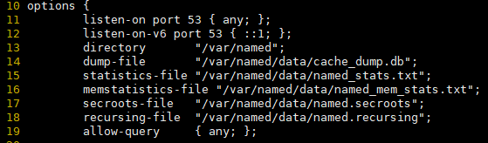
vi /etc/named.rfc1912.zones
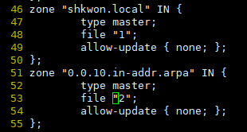
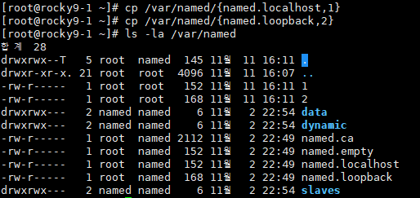

vi /var/named/1
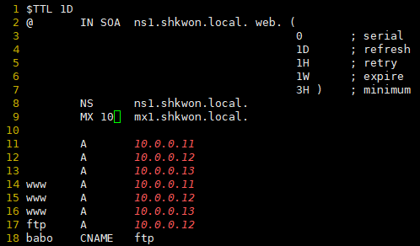
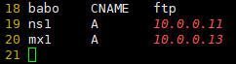

vi /var/named/2
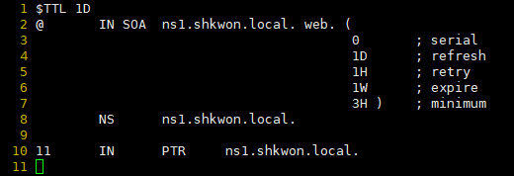
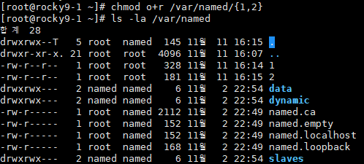
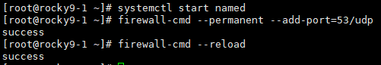
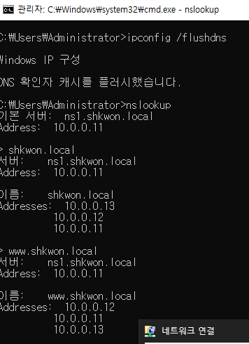

2026-11-11 과제



